Katholiek Onderwijs Vlaanderen
Stafdienst
Identiteit & Pastoraal
2025-12-12

Veranderd thuis, nieuwe kansen
Gebedsviering tijdens de veertigdagentijd
Dit document is een voorstel voor een gebedsviering. Ze kadert binnen het pastorale Leeftocht jaarthema ‘Anders thuis’. Als school kan je zelf onderdelen vervangen of aanpassen. Zo kan je zelf een duiding schrijven bij de teksten of op voorhand voorbeden verzamelen bij leerlingen/collega’s en deze in de viering verwerken. Ook een keuze voor andere liederen of werkvormen is mogelijk.
Deze viering kan ondersteund en versterkt worden door een projectie (vb. PPT-presentatie) van beelden en liedteksten. De bronnen van de gebruikte beelden en liederen worden vermeld in deze viering en leiden je naar de vindplekken zodat je zelf een projectie/presentatie kan uitwerken.
Inhoud
1 Openen 2
1.1 Lied: Change (Tracy Chapman) 2
1.2 Welkom en kruisteken 3
1.3 Duiding van het thema en overgang naar luisteren 3
2 Luisteren 4
2.1 Bijbelverhaal – De parabel van de verloren zoon (Lc 15,11-32) 4
2.2 Duiding 5
2.3 Verwerking – Videoclip ‘Verloren zoon’ (Yevgueni) 5
3 Bidden 6
3.1 Voorbede 6
4 Zenden 7
4.1 Slotgebed 7
4.2 Zending en zegenwens 7
4.3 Kruisteken 7

Openen

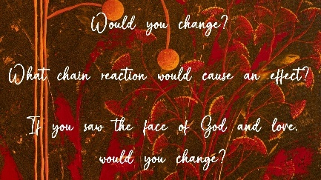
Lied: Change (Tracy Chapman)
Het lied is te beluisteren via:
https://www.youtube.com/watch?v=
bukXKdzyGEY&list=RDbukXKdzyGEY&start_radio=1.
Projectie dia 1 – Songtekst Change (Tracy Chapman)

If you knew that you would die today
You saw the face of God and love
Would you change?
Would you change?
If you knew that love can't break your heart
When you're down so low, you cannot fall
Would you change?
Would you change?
How bad, how good does it need to get?
How many losses? How much regret?
What chain reaction would cause an effect?
Makes you turn around
Makes you try to explain
Makes you forgive and forget
Makes you change
Makes you change
If you knew that you would be alone
Knowing right, being wrong
Would you change?
Would you change?
If you knew that you would find a truth
That brings a pain that can't be soothed
Would you change?
Would you change?
How bad, how good does it need to get?
(…)
Are you so upright, you can't be bent
If it comes to blows?
Are you so sure you won't be crawling?
If not for the good, why risk falling?
Why risk falling?
If everything you think you know
Makes your life unbearable
Would you change?
Would you change?
If you'd broken every rule and vow
And hard times come to bring you down
Would you change?
Would you change?
If you knew that you would die today
If you saw the face of God and love
Would you change?
Would you change?
Would you change?
Would you change?
If you saw the face of God and love
If you saw the face of God and love
Would you change?
Would you change?

Welkom en kruisteken
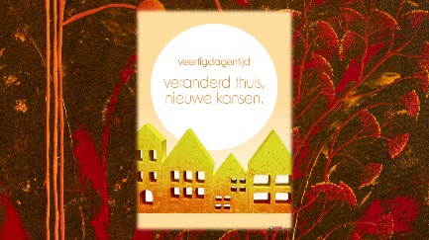
Zou jij veranderen? Met die vraag spreekt zangeres Tracy Chapman ons aan en met die vraag starten we deze viering. Wat of wie maakt dat jij verandert? Dat je op zoek gaat naar nieuwe mogelijkheden en kansen om zo – uiteindelijk – veranderd thuis te komen bij jezelf, bij je vrienden en familie en misschien wel bij God?
Projectie dia 2 – Affiche Leeftocht veertigdagentijd

We bevinden ons in de veertigdagentijd, een periode waarin christenen zich voorbereiden op het feest van Pasen en waarin ze onderzoeken hoe ze nieuwe kansen kunnen creëren voor zichzelf en voor anderen. Het is loslaten van wat geweest is en nadenken over wat kan komen. We willen in deze periode samenkomen en verstillen. Bezinnen en bidden. Vieren en verenigen. Voor christenen wordt dat alles uitgedrukt in het symbool van het kruisteken. (+)

Duiding van het thema en overgang naar luisteren

We staan vandaag stil bij een verhaal uit de Bijbel rond verandering. Elke grote religieuze traditie kent dergelijke verhalen. Niet zelden roepen ze de luisteraars op na te denken over hoe ze zelf verandering kunnen doorvoeren in hun eigen leven. Misschien ken jij wel zo’n verhaal uit je eigen traditie? Uit de Islam? Het jodendom of het boeddhisme?
Projectie dia 3 – Change

In de Bijbel vertelt Jezus het verhaal aan Zijn leerlingen: een groep jonge mensen die hun leven radicaal omgegooid hebben om Jezus te kunnen volgen – maar die de boodschap niet altijd van de eerste keer begrepen. Soms moet je een boodschap meermaals horen vooraleer ze iets met je doet. Wat doet het Bijbelverhaal met jou? Voor welk personage heb je het meeste begrip? Wat verrast je?

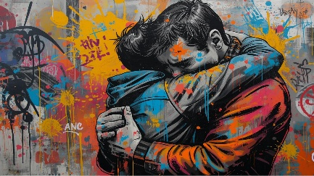
Luisteren

Bijbelverhaal – De parabel van de verloren zoon
(Lc 15,11-32)
Projectie dia 4 – De verloren zoon, afbeelding gemaakt met Canva AI

Het Bijbelverhaal wordt gelezen door vier lezers die elk een bepaalde rol op zich nemen: de verteller (VE), de vader (VA), de oudste zoon (OZ) en de jongste zoon (JZ). Deze vier lezers plaatsen zich op verschillende plaatsen in de ruimte of lezen de tekst vanop hun stoel – verspreid over de aanwezigen.
(Nodig: 4 losse micro’s)
VE: | Jezus gaf ook dit voorbeeld: ‘Een man had twee zonen. De jongste zoon zei tegen zijn vader:
JZ: | Vader, ik wil mijn deel van de erfenis nu hebben.
VE: | De vader gaf hem wat hij vroeg. Een paar dagen later pakte de zoon al zijn spullen bij elkaar en ging weg. Hij ging naar een ver land. Daar gaf hij al zijn geld uit aan een leven vol plezier.  Toen alles op was, kwam er een grote hongersnood in dat verre land. De zoon had niets meer te eten. Daarom ging hij werken bij één van de mensen in dat land. Die stuurde hem naar het veld om op de varkens te passen.  De zoon had zo’n honger dat hij zelfs het varkensvoer op wilde eten. Maar niemand gaf hem iets. Toen dacht hij:
JZ | Thuis hebben zelfs de armste knechten altijd genoeg te eten. En ik ga hier dood van de honger! Ik zal naar mijn vader teruggaan en tegen hem zeggen: ‘Vader, ik heb me slecht gedragen tegenover God en tegenover u. Ik verdien het niet meer om uw zoon te zijn. Behandel mij voortaan net zoals uw armste knechten.’
VE: | Toen ging de zoon terug naar zijn vader.  De vader zag zijn zoon al vanuit de verte aankomen. En meteen kreeg hij medelijden. Hij rende naar zijn zoon toe, sloeg zijn armen om hem heen en kuste hem. De zoon zei:
JZ: | Vader, ik heb me slecht gedragen tegenover God en tegenover u. Ik verdien het niet meer om uw zoon te zijn.
VE: | Maar de vader zei tegen zijn knechten:
VA: | Haal snel mijn mooiste jas voor mijn zoon en trek hem die aan. Doe een ring om zijn vinger en doe schoenen aan zijn voeten. Haal het vetste kalf en slacht het. We gaan eten en feestvieren! Want mijn zoon was dood, maar nu leeft hij weer. Ik was hem kwijt, maar ik heb hem weer gevonden.
VE: | Toen gingen ze feestvieren.  De oudste zoon was nog op het land. Toen hij thuiskwam, hoorde hij dat er muziek gemaakt werd, en dat er werd gedanst. Hij riep één van de knechten en vroeg waarom er feest was. De knecht zei: ‘Je broer leeft nog! Hij is terug en je vader heeft het vetste kalf laten slachten.’  Toen werd de oudste zoon kwaad. Hij wilde niet naar binnen gaan. Zijn vader kwam naar hem toe en zei:
VA: | Ga toch mee naar binnen.
VE: | Maar de zoon antwoordde:
OZ: | Ik werk nu al heel veel jaren voor u. En ik heb altijd gedaan wat u van mij vroeg. Toch hebt u voor mij nooit een dier laten slachten. Niet eens een geitje om feest te vieren met mijn vrienden. Maar nu komt die zoon van u thuis en voor hem slecht u het vetste kalf! Terwijl hij uw geld heeft uitgegeven aan de hoeren!
VE: | Toen zei de vader:
VA: | Lieve jongen, jou heb ik altijd bij me. En alles wat van mij is, is van jou. Maar we kunnen niet anders dan blij zijn en feestvieren. Want je broer was dood, maar hij leeft weer. We waren hem kwijt, maar nu hebben we hem weer gevonden.

Duiding
Het Bijbelverhaal dat we zonet hoorden is de parabel van de verloren zoon. Als je die benaming hoort, dan denk je meteen te weten wie er bedoeld wordt met “de verloren zoon”. Het is de jongste zoon, die zijn deel van de erfenis vroegtijdig opvraagt en het verbrast in een ver land. Hij lijkt verloren te zijn omdat hij ver weg is van huis, afgesneden van zijn familie, en niet begrepen heeft dat geld niet het meest waardevolle is dat een vader door kan geven aan zijn kinderen.
Maar naar het einde van het verhaal toe, lijkt het wel de oudste zoon te zijn die verloren is. Ook hij heeft niet begrepen dat geld en grote feesten niet het belangrijkste zijn in het leven. De open armen van zijn vader richting zijn broer, maken dat hij zich verloren voelt – niet gezien en erkend in zijn harde werk en inspanning.
En de vader zelf? Wanneer hij de ene zoon terug heeft, lijkt hij de ander te verliezen. Hoe verloren is hij zelf, als hij niet zijn beide kinderen bij hem kan hebben?

Verwerking – Videoclip ‘Verloren zoon’ (Yevgueni)
Een verloren zoon? Een verloren broer? Of een verloren vader? Valt er ook iets te winnen? Kunnen deze mensen nieuwe mogelijkheden en kansen creëren en zo veranderd thuiskomen bij elkaar? En hoe moet dat dan?
De Vlaamse groep Yevgueni maakte een lied met dezelfde titel als de parabel die we net hoorden. Stel jezelf tijdens het kijken de vraag: Welk personage uit het Bijbelverhaal zie ik in deze videoclip? En wat – of wie – is er nodig om veranderd thuis te komen?
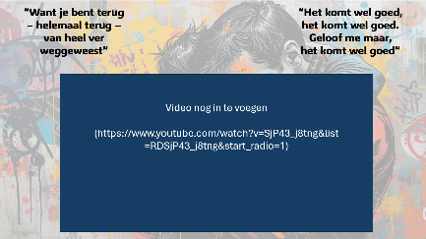
Download de videoclip van het liedje en voeg het in de Powerpoint-presentatie in zodat je dit kan afspelen zonder de presentatie te hoeven sluiten. Door te werken met een offline versie, ben je niet afhankelijk van een goede internetverbinding.
Projectie dia 5 – Videoclip + 2 citaten lied Yevgueni

Bidden

Voorbede
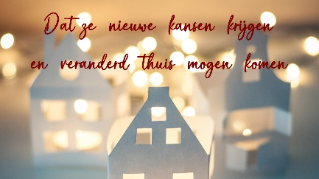
Iedereen ervaart in het leven wel eens een moment waarop je je verloren voelt. Het zijn situaties die vaak uitzichtloos lijken en die ervoor zorgen dat je de moed kan verliezen. Christenen geloven dat lijden en pijn niet het laatste woord krijgen. Dat is niet hetzelfde als de pijn negeren. Zo staan christenen stil bij het lijden van Jezus op Goede Vrijdag, maar zijn ze ervan overtuigd dat het na Goede Vrijdag het ook weer Pasen wordt. De verrijzenis van Jezus op Pasen biedt christenen een perspectief van hoop. Bidden we dat dit perspectief aan vele mensen vandaag gegeven wordt.
Projectie dia 6 – Keervers voorbede
Bij het lezen van elke voorbede wordt telkens een kaars aangestoken. Voorzie hiervoor lonten en extra kaarsen.
Bidden we voor de kinderen op de Westelijke Jordaanoever en de jongeren in Oost-Congo; twee gemeenschappen waarvoor Broederlijk Delen zich inzet. Deze kinderen en jongeren leven in schrijnende omstandigheden en in onzekerheid. We hopen dat de inzet van Broederlijk Delen hen een Paasperspectief vol hoop kan bieden.
Allen: Dat ze nieuwe kansen krijgen en veranderd thuis mogen komen.
Bidden we voor iedereen die zich wel eens verloren voelt. Mensen die de connectie met hun vrienden of familie kwijt zijn. Iemand die niet weet wat te doen met z’n leven. We hopen dat zij een Paasperspectief vol hoop mogen ervaren.
Allen: Dat ze nieuwe kansen krijgen en veranderd thuis mogen komen.
Bidden we voor wereldleiders die het rechte pad helemaal kwijt lijken te zijn. Mensen met gezag die niet begrepen lijken te hebben dat geld en macht niet het ultieme goed zijn in het leven. We hopen dat hun ogen opengaan en dat zij meewerken aan een Paasperspectief vol hoop.
Allen: Dat ze nieuwe kansen krijgen en veranderd thuis mogen komen.
Misschien wil je zelf ook bidden voor iemand? Dat hoef je niet luidop te doen. Als je het wenst, mag je vooraan een kaars aansteken en je gebed in stilte doen.
We sluiten dit gebedsmoment graag af met de volgende tekst, die we samen zeggen:
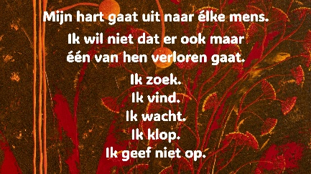
Mijn hart gaat uit
naar élke mens.
Ik wil niet dat er ook maar één van hen verloren gaat.
Ik zoek.
Ik vind.
Ik wacht.
Ik klop.
Ik geef niet op. (Auteur: Jana Binon)
Projectie dia 7 – Bezinningstekst

Zenden

Slotgebed
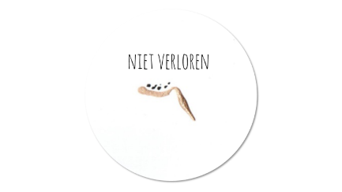
Heer, laat toch niet toe dat één van ons verloren gaat.
Ga op zoek naar elk van ons,
naar élk van ons.
Bijzonder de gekwetste mens,
bijzonder de mens die uithaalt naar U,
die zich afschermt
die in niets of niemand meer gelooft.
Zelfs niet dat bemind worden mogelijk is.
Projectie dia 8 – Niet verloren
Heer, laat toch niet toe dat één van ons verloren gaat.
Want ons geluk, zonder het geluk van een ander;
dat gaat niet. We zijn met elkaar verbonden!
Ga, raak ze aan; bekeer, redt, heilig.
Maar alsjeblieft:
laat geen één van ons verloren gaan.
Kom, kom naar ons allemaal.
We hebben U nodig. Amen. (Auteur: Jana Binon)

Zending en zegenwens
De veertigdagentijd is de uitgelezen kans om jezelf enkele vragen te stellen:
Wat in mijn leven wil ik veranderen? Met welke aspecten ben ik blij en met welke niet (of niet meer)?
Voel ik me soms verloren? Wat betekent dat voor mij? En hoe kan ik dat Paasperspectief vol hoop vinden?
Projectie dia 9 – Affiche Leeftocht veertigdagentijd
Heb ik er ooit voor gezorgd dat een ander zich verloren voelde?
En hoe kan ik hem of haar dat hoopvolle perspectief aanreiken?
We kwamen in deze viering samen rond het thema ‘veranderd thuis– nieuwe kansen’. Hoe geef ik mezelf, de ander en – ja misschien zelfs ook God – een nieuwe kans? Hoe kan ik bij mezelf, de ander en God, veranderd thuiskomen? Misschien blijf je met meer vragen achter dan antwoorden. Je hoeft ook niet alle antwoorden te hebben. De zoektocht op zich is waardevol. Een zoektocht waarbij je blijft geloven in dat hoopvolle perspectief dat christenen ‘Pasen’ noemen. We wensen je tijdens deze veertigdagentijd en ook daarna een deugddoende zoektocht toe.

Kruisteken
We begonnen deze gebedsviering met een kruisteken; hét symbool voor christenen dat hun geloof in en verbondenheid met God uitdrukt. Het gebaar wil mensen over de hele wereld verbinden en uitdrukking geven aan iets dat groter is dan zijzelf. Ook wij willen ons verbinden met deze traditie. Daarom nodigen we ieder die dat wil uit om een kruisteken te maken alvorens deze viering te verlaten. (+)
Bij het verlaten van de ruimte speelt er muziek. Je kan hiervoor het lied ‘Change’ (Tracy Chapman) waarmee we de viering openden, hernemen.

Bijbelvertaling: De Bijbel in Gewone Taal (https://www.debijbel.nl/bijbel/BGT/LUK.15).

